2016單車探訪花蓮原鄉部落
活動日期：105年7月5日~7月8日
活動地點：花蓮市至花蓮縣瑞穗鄉
主辦單位：國立東華大學體育中心
活動對象：小學五年級以上至國中三年級
活動費用：8,800元/人(費用包括食宿、旅遊平安險、補給、人事費、奇美部落生態體驗，不含單費租借費與接送費用)
優惠方案：
早鳥優惠(6/1前) | 5人團報優惠 | 東華教職員優惠
7,000元 | 7,000元 | 6,800元
單車租借費：1,200元/台
接送費用：1,000元 (接送地點：台北火車站早上七點；費用含來台北-花蓮來回火車票與 接送費)
繳費方式：臨櫃/網路ATM或至本校體育中心繳費
報名日期：即日起至6月17日止
報名網址：http://phyedu.ndhu.edu.tw/news.htm
FB粉絲專頁：http://ppt.cc/WVbQP
洽詢專線：(03)863-2613莊春昇先生 (james@mail.ndhu.edu.tw)
備註說明：主辦單位視安全因素與活動品質考量，有權修改或調整活動，若遇不可抗拒因素，可延後或停止辦理。

退費標準：
活動前30天 | 活動前21~29天 | 活動前2~20天 | 活動前1天 | 活動當天未到
退費九成 | 退費八成 | 退費七成 | 退費五成 | 不退費
活動內容：
時間  日期 | 上午 | 下午 | 晚上
7月5日 | ~花蓮之旅~  08：00台北火車站或  10：19花蓮火車站後站集合 | ~單車介紹與行車安全~  ~原民手工藝DIY~  國立東華大學美崙校區至壽豐鄉原住民文物館 | 晚餐動手DIY  單車保養 & 小組分享  夜宿：國立東華大學
7月6日 | ~單車出遊趣~  國立東華大學前往 馬太鞍休閒農業區 | ~跟著原住民捕魚去~  馬太鞍溼地  馬拉告生態捕魚 | 晚餐  單車保養 & 小組分享  夜宿：光復高職
7月7日 | ~騎趣旅行~  光復高職前往光復糖廠與奇美部落 | ~體驗原住民生活~  認識阿美族傳統家屋、原住民的石頭火鍋、 製作Cifar、 | 晚餐  單車保養 & 小組分享  夜宿：奇美部落
7月8日 | ~一騎挑戰~  奇美部落前往花蓮火車站後站 |  | ~快樂賦歸~

活動介紹
介紹 |  | 活動特色
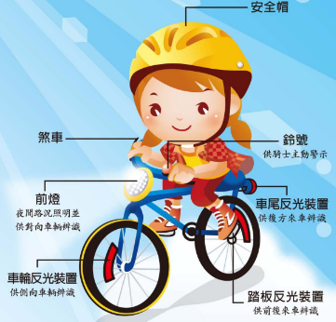 |  | 認識單車與騎乘安全  認識單車結構、保養與維修單車的常識，學習舒適且輕鬆的騎乘姿勢，教導行車安全與行進的手勢，培養安全駕駛與交通安全觀念，防止行車意外。
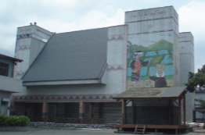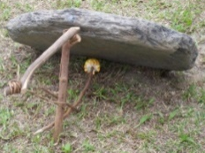 |  | 壽豐鄉原住民文物館是以阿美族文物典藏為主軸，展示許多古老文物、照片，認識阿美族的生活與文化，讓一同向頭目學習製作捕獵獵物的陷阱吧~
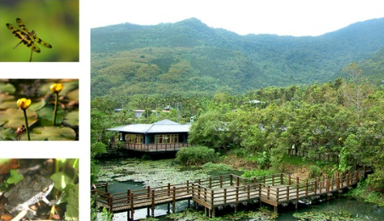 |  | 馬太鞍休閒農業區  光復鄉馬錫山下有塊長滿樹豆的地方，阿美族稱之為「vataan」，即為阿美族馬太鞍部落的由來。馬太鞍是一處天然的沼澤濕地，蘊藏豐家的水生植物、鳥類與蓮花，來趟溼地生態之旅吧！
巴拉告生態捕魚法
「Palakaw」巴拉告生態捕魚法是阿美族發展的生活方式，利用中空的大竹子、筆筒樹的樹幹與九芎枝幹等天然材料，製作出一個三層的結構物放入水塘中，可捕獲樹枝間的小蝦與底棲性魚類，讓一同捕魚去~
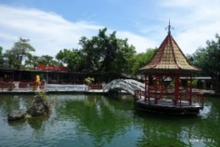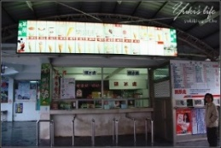 |  | 花蓮觀光糖場(光復糖廠)  光復糖廠為民國10年設立的「大和工廠」，光復後，臺糖公司修整大和工廠並更名為花蓮觀光糖廠，成為東部地區的製糖重心。 糖廠旁有一排排整齊的日式建築，是臺灣碩果僅存的日式木構造建築群。
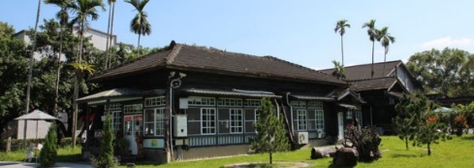
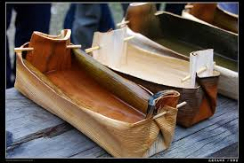  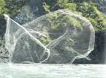 | 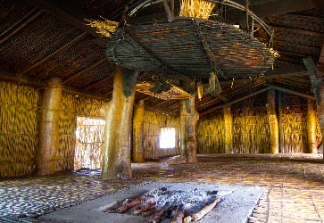 | 奇美部落  奇美草是植物海金沙，阿美語稱之為Kiwit，即為奇美的由來，相傳為阿美族文化的發源地，擁有豐富的文化資產，讓我們共同認識部落的生活方式，帶您認識傳統家屋、製作Cifar與體驗烹煮石頭火鍋。

攜帶器材與用品：
 | 器材或用品 | 備註
□ | 單車與安全帽 | 單車須有前燈、警示燈/後車燈。租借費用1200元/台
□ | 單車衣著 | 長袖車衣/排汗杉與長車褲為必備；魔術頭巾、手套、為選配配件
□ | 隨身物品 | 身份證、健保卡、零用金、電話卡或行動電話、哨子為必備
□ | 個人盥洗衣物 | 2套輕便服裝、內衣褲、禦寒衣物、雨具、襪子、單車鞋或運動鞋、拖鞋(不可騎乘用)
□ | 盥洗用具 | 牙刷、牙膏、洗面乳、洗髮精、沐浴乳、毛巾
□ | 餐具 | 自備環保筷、保溫杯/瓶/水杯
□ | 防曬用具 | 帽子、太陽眼鏡、防曬乳液等
□ | 個人藥品 | 感冒藥、擦傷藥膏、保健藥品

單車探訪花蓮原鄉部落
活動報名表
姓名： | 性別：□男 □女 |  |  |  | 出生日：民國 年 月 日
身份證字號： |  |  |  |  | 血型：
年級：□國小 □國中 □高中 ___年級 |  |  |  | 身高： 公分 |  | 體重： 公斤
聯絡地址：
聯絡電話： |  | 電子信箱：
緊急聯絡人： |  | 緊急聯絡電話： |  |  |  |  | 關係：
- 自備單車與安全帽 □租借單車1200元(含安全帽) □租借安全帽50元
接送：□是(1000元/人) □否 |  |  | 飲食狀況：□葷 □素
體能狀況評估：□曾經 □未曾 騎乘30分鐘以上的單車活動/訓練
………………………………………………………………………………
家長同意書
本人同意 參加國立東華大學舉辦 「單車探訪花蓮原鄉部落」之體驗營，在活動期間願 遵守各項規定、安全與規範，若活動中違規導致意外或是個人突發因素產生意外，本人願意負責。

家長簽名： 緊急聯絡電話：

日期：民國 年 月 日

